**GOBIERNO DEL ESTADO DE COAHUILA DE ZARAGOZA**

**SECRETARIA DE EDUCACIÒN**

ESCUELA NORMAL DE EDUCACIÓN PREESCOLAR



**EL INFORME DE PRACTICAS PROFESIONALES**

EL CUENTO COMO ESTRATEGIA PARA EL DESARROLLO DE LA EXPRESION ORAL EN ESTUDIANTES DE 5 A 6 AÑOS DE EDAD.

**PRESENTADO POR:**

MONTSERRAT RODRIGUEZ RIVERA

**COMO OPCIÓN PARA OBTENER EL TÍTULO DE:**

LICENCIADA EN EDUCACIÓN PREESCOLAR

**ASESOR:**

NARCISO RODRIGUEZ ESPINOSA

**SALTILLO, COAHUILA DE ZARAGOZA MARZO 2022**

**GOBIERNO DEL ESTADO DE COAHUILA DE ZARAGOZA**

**SECRETARIA DE EDUCACIÒN**

ESCUELA NORMAL DE EDUCACIÓN PREESCOLAR



**EL INFORME DE PRACTICAS PROFESIONALES**

EL CUENTO COMO ESTRATEGIA PARA EL DESARROLLO DE LA EXPRESION ORAL EN ESTUDIANTES DE 5 A 6 AÑOS DE EDAD.

**PRESENTADO POR:**

MONTSERRAT RODRIGUEZ RIVERA

**COMO OPCIÓN PARA OBTENER EL TÍTULO DE:**

LICENCIADA EN EDUCACIÓN PREESCOLAR

**ASESOR:**

NARCISO RODRIGUEZ ESPINOSA

**SALTILLO, COAHUILA DE ZARAGOZA MARZO 2022**

Indice de contenido

Introducción: 4

# Introducción:

Los niños son un pozo de sabiduría y el tiempo que compartes con ellos vale oro, por lo tanto, el siguiente informe de titulación se efectuó con la finalidad de adquirir conocimientos a partir del trabajo realizado en el Jardín de niños Francisco I Madero con el tema el cuento como estrategia para el desarrollo de la expresión oral en estudiantes de 5 a 6 años de edad.

La razón por la que se eligió el tema fue con el objeto de dar solución a la problemática detectada en los estudiantes del tercer grado sección B la cual fue la falta de expresión y desarrollo de ideas y así responder al perfil de egreso de a educación básica, la (Secretaria de educaciòn publica 2018, p.157) señala que al culminar el preescolar el discípulo debe ser capaz de convivir, dialogar, establecer conversaciones, escuchar y comunicarse en el entorno social. Como primer punto se aborda la metodología de trabajo que es utilizada en la escuela normal de educaciòn preescolar, así como las habilidades con las que debe contar un docente de educación básica, se explican las características y como debe responder a las necesidades de sus alumnos con el fin de desarrollar conocimientos en sus estudiantes, enseguida se habla de los compromisos relacionados a la educación preescolar.

Después se explica sobre el propósito del jardín de niños Francisco I Madero el cual es el de promover una educaciòn de calidad y excelencia para todos los alumnos a través del trabajo con contenidos y reforzamiento de los aprendizajes esperados a nivel preescolar, la misión de esta institución es que cada alumno logre desarrollar sus habilidades de manera integral para sobre salir en la vida.

Enseguida se describe como fue el proceso de las prácticas profesionales, el momento en el que tuvieron inicio, como se dio el desarrollo de actividades, las acciones propuestas, además se sustenta la vitalidad que tiene esta fase en el progreso de un profesional de la educación, las prácticas profesionales son la clave para reconocer si existe vocación para realizar esta labor futuramente.

Además, se da una descripción del diagnóstico educativo y sobre cómo fue aplicado para la detección oportuna de la problemática y dar atención correcta. Seguidamente se abordan las acciones que se trabajaron durante la estancia en la institución de práctica, estas acciones son descritas y se menciona como fue el proceso de cada una de ellas, también se habla sobre la importancia de la labor de un docente y las modalidades con las que se llevó a cabo el trabajo, se agrega el plan de acción y anexos que responden a las acciones propuestas, para finalizar se añaden conclusiones las cuales permiten un análisis reflexivo de la puesta en práctica.

La licenciatura en Educación Preescolar trabaja a partir de competencias para lograr un desarrollo profesional en los normalistas, a través de contenidos se busca que el estudiante de una normal de educación preescolar cuente con las capacidades suficientes para lograr un trabajo satisfactorio dentro de las aulas de clases.

Las habilidades intelectuales con las que debe contar un docente son variadas, puesto que debe ser capaz de comprender, leer, reconocer e identificar materiales escritos, también expresar sus pensamientos e ideas, defender sus opiniones y puntos de vista, el educador idóneo incluso plantea, propone y soluciona diversas problemáticas y situaciones que aparecen en determinados momentos, asimismo investiga, selecciona y reconoce materiales que le ayudan en su formación e igualmente muestra disposición, entrega y dedicación a su trabajo. Un profesor debe prepararse para dar métodos de enseñanza pertinentes a sus discípulos, es el quien se encarga de construir a la nueva sociedad, la docencia y procedimientos pasan por transformaciones constantemente por lo que cada maestro tiene como misión personal potencializar sus conocimientos.

Un buen pedagogo reconoce e identifica los propósitos de la situación básica, conoce los componentes de los campos y realiza lo que se establece dentro del programa de estudios, logra proponer ideas e identifica como son sus estudiantes y las necesidades de cada uno de ellos para explicar estrategias que refuercen los aprendizajes de los alumnos.

En relación a las competencias y al trabajo para el desarrollo de aprendizajes de un estudiante normalista en el plan y programas de estudios se propone la asignatura de aprendizaje en el servicio cuyo propósito principal según la (secretaria de educación pública 2021), es que los estudiantes normalistas aprendan de forma óptima y logren las exigencias que demande el sistema educativo.

Aprendizaje en el servicio es denominado como un curso que pretende el fortalecimiento de las competencias profesionales y genéricas a través de la acción e intervención en centros educativos, aspira a que cada normalista alcance aprendizajes, reflexione, diseñe planeaciones, reconozca las estrategias para enseñar correctamente a sus alumnos y evalúe, siempre considerando la importancia de la inclusión, equidad y contexto de un estudiante.

Con la finalidad de trabajar las características del docente idóneo y dar atención a las problemáticas que surgen en el jardín de niños se seleccionó una competencia basada en el plan de estudios de la SEP (2021) la cual fue:

*Diseña planeaciones aplicando sus conocimientos curriculares, psicopedagógicos, disciplinares, didácticos y tecnológicos para propiciar espacios de aprendizaje incluyentes que respondan a las necesidades de todos los alumnos en el marco del plan y programas de estudio.*

La competencia seleccionada se encuentra conformada también por tres unidades de aprendizaje tales como:

· Elabora diagnósticos de los intereses, motivaciones y necesidades formativas de los alumnos para organizar actividades de aprendizaje, así como adecuaciones curriculares y didácticas pertinentes.

· Selecciona estrategias que favorecen el desarrollo intelectual, físico, social y emocional de los alumnos para procurar el logro de los aprendizajes.

· Construye escenarios y experiencias de aprendizaje utilizando diversos recursos metodológicos y tecnológicos para favorecer la educación inclusiva.

El trabajo con la competencia profesional aborda distintos propósitos, los cuales son fraccionados en ámbitos tales como, escolar, personal y social, en el área escolar es el diseño de las planeaciones, es fundamental mencionar que las planeaciones son la base para lograr el trabajo en los jardines de niños, las planeaciones son vistas como áreas de oportunidad porque requieren mejoría y organización para generar un impacto y desarrollo de aprendizajes significativos en los preescolares. Para Carriazo, ET. (2020) la planeación es definida como un instrumento de trabajo de los docentes, esta herramienta tiene como finalidad la organización, distribución de tiempo, reconocimiento de necesidades y un buen manejo de un grupo.

El autor plantea que los docentes son sujetos capaces de asumir distintos papeles pues son aptos para actuar frente a una nueva sociedad, un maestro es experto en planificar para dar atención y sobre todo educación de calidad a sus estudiantes. Considera que la planificación u propuesta surge de los problemas que el educador detecta, para que a partir de este problema se tenga definido lo que se va a hacer y que se quiere lograr con esta planeación.

Es indispensable mencionar que el autor considera a la planeación como el punto de partida porque sin un correcto diseño de estrategias no hay desarrollo de aprendizajes y sin aprendizajes no se logra la puesta de educación de calidad, cuando se planea se logra dar solución a posibles problemáticas que surjan en el proceso de aprendizaje, porque de este modo se tiene idea de soluciones factibles cuando no funciona una actividad como se propone.

El ámbito escolar en las unidades de competencia establece la elaboración de diagnósticos los cuales son fundamentales para reconocer los intereses y necesidades de estudiantes, a través del diagnóstico se realiza el trabajo dentro del aula, elaborarlos permite identificar las áreas de oportunidad de los estudiantes y lograr reforzar sus aprendizajes.

Arriaga. (2015) afirma que el diagnostico educativo es una actividad que permite reconocer los saberes con los que cuenta un estudiante, su propósito principal es identificar su forma de aprender para proponer estrategias que generen un impacto en sus conocimientos.

En el ámbito personal pretendo desarrollar la competencia de manera amplia, ser un docente competente que pueda defender y argumentar las ideologías propuestas en los centros del trabajo, siempre atendiendo las necesidades de los estudiantes, ser capaz de analizar, argumentar y defender mis ideologías estableciendo por qué la realización de mi trabajo, docente. A su vez me comprometo a la ejecución de trabajo de calidad, enfocando siempre los aprendizajes de los estudiantes, tomando en cuenta sus necesidades y demandas, realizando estrategias pertinentes, siendo una docente dinámica y activa, motivadora dando ambientes de confianza y seguridad, innovadora involucrando en todo momento situaciones de aprendizaje creativas, responsable, siempre cumpliendo con aquello que se demande, además resolutiva resolviendo cada situación de conflicto que se manifieste, de igual forma empática actuando para comprender y conocer el pensar y sentimientos de los alumnos pues los preescolares requieren de la alergia y entusiasmo para obtener aprendizajes significativos.

Se estima que, a partir de la toma de compromisos, el diseño de estrategias y la práctica en los salones de clases, los futuros docentes podrán generar aprendizajes de una forma divertida y amena, pues existe una infinidad de posibilidades para abordar los conocimientos en los preescolares.

El jardín de niños Francisco I Madero es una institución pública en donde se pretende generar conocimientos y aprendizajes significativos en los estudiantes, la escuela busca que cada alumno sea capaz de lograr un desarrollo integro.

La (Secretaria de educacion pública (SEP) 2018 p.23) establece que los mexicanos a formar deben tener desarrolladas habilidades integrales en los campos de lenguaje y comunicación, pensamiento matemático, crítico y analítico, habilidades socioemocionales, colaboren, convivan, trabajen en equipo, conozcan el cuerpo y el medio que les rodea.

Dentro del plan se describe que el objetivo de la educación básica es desarrollar el potencial de los individuos mexicanos a través de una educación de calidad laica y gratuita, siempre respondiendo al artículo 3 de la constitución política de los estados unidos mexicanos, el cual establece que todo sujeto mexicano deberá recibir educación igualitaria con un enfoque en derechos humanos, además de la impartición de habilidades se le fomentará el amor y respeto por su patria.

Para responder a lo postulado en el plan y programas de estudio aparece el proceso de las prácticas profesionales, (Escobar, N 2007 p.183) plantea que mediante la práctica profesional docente se da un proceso en donde el educador debe tener un dominio de los contenidos que trabajará, a su vez deberá tener estrategias y habilidades para trabajar el proceso de enseñanza aprendizaje con sus estudiantes, el trabajo de un docente es el inicio de la educación de calidad, en ocasiones en el proceso de práctica profesional surgen problemáticas a atender y el docente debe estar preparado para dar solución a estas, un maestro tiene que buscar el conocimiento continuo para tener la habilidad de resolución, el atender las necesidades de los estudiantes es el acto que distingue el ser un buen docente, lo más importante es que el maestro logre la creación de prácticas dirigidas a la conducción de la enseñanza y construcción de aprendizaje.

A partir del proceso de práctica que tiene un docente, es importante mencionar que durante el séptimo semestre se llevaron a cabo dos practicas intensivas, la primera de ellas correspondiente a los meses de agosto y septiembre, en la jornada número uno se tuvo el conocimiento del grupo mediante diagnósticos y clases virtuales pues debido a la pandemia del COVID-19 era imposible la asistencia al jardín de niños, el método de trabajo fue por medio de clases virtuales, estas clases consistían en el diseño de actividades enfocadas en los aprendizajes esperados, diariamente se conectaban alrededor de 18 alumnos con una duración de 50 minutos cada clase, las actividades se dividían en un inicio desarrollo y cierre, los beneficios resultantes de ese tipo de clases eran que los alumnos se mostraban controlados y prestaban atención, además de que solicitaban la participación constante para poder exponer sus ideas y planteamientos, cumplían con el material solicitados, así como las investigaciones que se les eran encargadas previamente. Sin embargo, es preciso mencionar que esta modalidad tuvo su lado negativo el cual fue la nula comunicación con los alumnos que no se conectaban o mandaban evidencias, se les buscaba por todos los medios tales como celular, publicaciones y mensajes y hacían mención la falta de internet en sus hogares o el poco funcionamiento de sus dispositivos móviles.

Durante estas clases fue aplicado el diagnóstico el cual fue establecido por la educadora, este diagnóstico consistió en ejercicios relacionados a todos los campos, así como a la escritura y reconocimiento de palabras y letras, para el campo de lenguaje y comunicación se realizaron preguntas para escuchar su lenguaje y expresión, en el campo de pensamiento matemático se habló de números, así como el orden de los mismos, para exploración descripción de características de seres vivos.

Es considerable mencionar que se obtuvieron resultados variados, el grupo tenía una totalidad de 28 alumnos de los cuales 15 son niñas y 13 niños, los alumnos realizaron diversas actividades y a partir de los aprendizajes seleccionados en la aplicación del diagnóstico se obtuvo que a partir de la actividad de la escritura del nombre propio se observó que existe, el reconocimiento del nombre propio la descripción de elementos que hay en el entorno así como exposición de breves características que solo eran mencionadas al cuestionarle, identificación de los números y conteo con objetos variados tales como lápices, números escritos y dedos, descripción de los seres vivos y manejo de materiales.

Para lograr tener una definición más profunda de la problemática la cual fue la poca expresión , se propuso el uso de entrevistas individuales, donde se les pregunto sobre intereses como su comida favorita, que es lo que más les gustaba hacer, el juguete con el que juegan, que actividades realizaban por las tardes, etc. y el sentimiento que recibían de las clases virtuales, que actividades les gustaría realizar más y que opinión tenían sobre los ejercicios realizados, la respuesta de los estudiantes fue satisfactoria porque hablaban de todo lo que se les preguntaba y hacían mención de que las clases les resultaban divertidas y extrañaban trabajar y ver a sus compañeros, además las entrevistas permitieron un acercamiento pues de este modo tenían la confianza de mencionar sus inquietudes, sin embargo es preciso nombrar que no todos los alumnos logran expresarse de la misma manera, al responder una pregunta algunos de ellos divagaban o respondían de otro modo, otros alumnos no tenían una entonación correcta y no se les escuchaba al exponer sus ideas porque su volumen era bajo.

Se alude que para la edad de los estudiantes se requiere mayor expresión y que sean capaces de hablar sobre sus gustos, pasatiempos e intereses, como lo demanda el perfil de egreso de la educación preescolar, se pretende que al culminar los estudiantes logren comunicarse y desenvolverse dentro de su entorno, de ahí surge la problemática de la falta de expresión y formulación de ideas en los prescolares de 5 a 6 años de edad.

En relación a la problemática es indispensable mencionar que toda situación conlleva un origen, debe existir un principio o causa, la razón por la que un niño no se expresa y no tiene desarrollo del vocabulario puede ser variada, Moran, Et.(2017) establece que la comunicación es una parte central para la socialización del ser humano, considera que es fundamental que un niño reciba estímulos para hablar y desenvolverse dentro de su entorno, una de las variantes por las cuales se postula que no hay desarrollo del lenguaje es el asilamiento provocado por la pandemia del COVID-19.

Debido a la pandemia el estudiante trabajo desde casa como se mencionaba anteriormente por modalidad virtual y envió de trabajos vía Facebook y WhatsApp, el alumno tuvo poca comunicación con el ambiente, conversaciones solo con personas allegadas, en la escuela el niño comunica sus ideas, habla con sus compañeros, cuestiona, participa y socializa, entonces debido al encierro no existió la oportunidad de trabajar con las habilidades comunicativas.

La escuela es donde se logra un desarrollo y función de lenguaje porque en la institución recibe indicaciones, realiza actividades y además escucha a sus compañeros, este tipo de acciones permiten el desarrollo de un impacto en la construcción del lenguaje de un preescolar.

Esta problemática tiene una afectación en los preescolares pues al no hablar y exponer lo que piensan no manifiestan sus necesidades, así como lo que les gustaría aprender u conocer, a su vez afecta a los docentes ya que se espera que sus alumnos cuestionen y trabajen pues de no ser así no hay un propósito ni construcción de los aprendizajes, la relevancia del problema radica en las afectaciones que se podrán tener, esta situación no solo puede afectar en el ahora, si no también en el mañana.

En ocasiones los adultos no son capaces de exteriorizar sus pensamientos, es necesario que en el futuro los alumnos sean adultos completamente funcionales, es decir seres humanos capaces de formular, decir, de expresarse de forma fluidamente, hablando de acuerdo al lugar en donde se encuentra, siempre tomando en cuenta los criterios de lo que se está hablando, pues hay ocasiones en que los adultos divagan en sus ideas, no logran explicar lo que piensan frente a otros.

Un preescolar debe hablar sobre sus pensamientos, gustos, intereses, así como también narrar, explicar, analizar ya que el lenguaje oral de una estudiante abarca la narración, comunicación, información e interpretación, para lograr la construcción del lenguaje oral de los preescolares es indispensable considerar variables tales como la escuela quien es la encargada de brindar los insumos y herramientas para la construcción de conocimientos, así como la educadora la cual es la encargada principal de crear situaciones de aprendizaje que involucren el desarrollo del lenguaje.

El lenguaje oral forma parte del campo de formación académica lenguaje y comunicación, este campo pretende según la (SEP 2018 p.188) que el estudiante preescolar sea capaz de expresarse oralmente y adentrarse a la cultura escrita, su propósito principal a nivel preescolar es que los alumnos logren expresarse con seguridad, mantengan conversaciones, escuchen y se comuniquen en diversas situaciones de su vida, también pretende que el alumno tenga el interes por la lectura y la búsqueda de los textos para de este modo reconocer la escritura y sus propiedades, una de las formas para lograrlo en proponiendo actividades que promuevan el interes por la lectura.

Es indispensable darle solución a esta problemática ya que actualmente el enfoque de la educación preescolar en el campo de lenguaje y comunicación sustenta que es fundamental que los niños se expresen, pues es por medio de la expresión oral y el intercambio de ideas que surgen los aprendizajes significativos.

La (SEP 2018 p. 190, 191) establece que una buena expresión oral y manejo de lenguaje es cuando el estudiante logra generar frases formadas, entonar, reflexionar y comprender que es lo que es lo que está diciendo y para quien lo está diciendo, considera que para lograr que un estudiante articule y transmita lo que piensa es indispensable que la escuela de oportunidades en donde él hable sobre lo que pasa en su vida, las experiencias de su contexto u situaciones que atraviese, también responda a los cuestionamientos que se le realizan de una manera amplia y que a su vez los realice y expongan sus dudas frente a un grupo de personas, exploren los textos acorde a su edad, los construyan y utilicen textos como recados, cuentos, poemas y actividades que le permitan la construcción de conocimientos.

En la segunda jornada intensiva se asistió de forma presencial en los meses de noviembre y diciembre, dividiendo al grupo de acuerdo a las características de los alumnos como su forma de expresarse, la participación, escritura, conteo etc., por un lado el grupo uno en el cual los alumnos no muestran dificultad para resolver los ejercicios y actividades propuestas y el grupo dos donde los alumnos requieren apoyo para comprender las indicaciones y realizar las actividades, con ambos grupos se trabajaron las mismas actividades porque fueron realizadas de acuerdo a los aprendizajes que se buscaba favorecer, pero no se obtuvo la misma respuesta, pues ha sido poca la asistencia de los estudiantes, de 28 estudiantes asistían 20, el resto no se reportaban o tenían un problema con la conexión del internet o existía un nulo interes por la realización de las actividades.

Durante el trabajo realizado en las jornadas de practica se pudo observar que la problemática porque al responder un cuestionamiento y describir a alguna persona u objeto de su contexto, en ocasiones respondían solo lo que se les preguntaba, no iban más adentro, no existía la desenvoltura, al exponer trabajos les resultaba difícil hablar sobre el proceso que siguieron o se quedaban en silencio frente al grupo o mencionaban que ya no querían realizar la participación.

Al analizar la situación se observó que los alumnos requerían de una pregunta directa y concisa, algunos de ellos daban una respuesta distinta a lo que se les preguntaba, no hay una expresión de frases bien formadas, tampoco hablaban sobre sus experiencias, mucho menos daban instrucciones, en el grupo algunos estudiantes conviven pero otros no conocen el nombre de sus compañeros, es indispensable fomentar las relaciones sociales donde exista la confianza para que los alumnos no sientan el miedo de hablar y de este modo se sientan escuchados, respetados.

Para Hernández & Lesmes (2017) la escucha activa es el método por el cual surgen las respuestas, cuando una persona está atenta a lo que se le comunica puede responder con facilidad a lo que se le pregunta es por medio de la escucha que surge la comunicación la cual forma parte de la vida social de un ser humano cuando se escucha se obtiene como resultado la habilidad de hablar sobre cualquier tema y por ende surge la expresión correcta de ideas.

Un elemento clave para el crecimiento del lenguaje oral es la comunicación, los autores fomentan que mediante la comunicación se crea un dialogo y se transmiten ideas, cuando una persona dialoga está hablando y escuchando, para generar un ambiente de comunicación es indispensable crear ambientes de confianza, para que las personas se sientan con la libertad de expresar sus intereses, también se requiere la realización de preguntas para que surja un dialogo, y sobre todo expresar puntos de vista coherentes, en preescolar este acto se puede lograr cuando se permite que el estudiante comparta lo que le sucede diariamente, hable del cómo se siente y escuche opiniones de sus demás compañeros.

Molina S/F establece que mediante la orientación educativa se generan propuestas y se da ayuda para la búsqueda de alternativas que favorezcan los aprendizajes, siempre atendiendo las necesidades de un estudiante. Además de la orientación por parte de la educadora es fundamental favorecer el respeto por una escucha, para hablar es necesario comprender lo que se pregunta o lo que se está escuchando y poder atender dando respuestas coherentes.

Actualmente la problemática de la falta de expresión de ideas de los preescolares tiene relevancia porque toma en cuenta el papel del docente y el trabajo que realiza dentro de la práctica profesional, es el maestro quien a través de su quehacer docente forma y construye los aprendizajes de un estudiante, además del diseño de estrategias para alcanzar el perfil de egreso se pretende que una educadora según la (SEP 2018, p. 191) tome el papel de orientadora, el proceso no surge sin un modelo, se debe fomentar la participación de los alumnos para que estos sientan el interés y las ganas por conocer, preguntar y actuar, cuando los estudiantes son orientados tienen la capacidad de comprender e identificar sus errores, los preescolares requieren de una fuente de motivación, una persona que les indique por donde comenzar.

Cuando se es un modelo a seguir en fundamental acercar a los estudiantes a los diversos tipos de textos, tales como cuentos, periódicos, fabulas, leyendas, historietas, etc. la educadora deberá utilizar los textos que le permitan a los estudiantes construir experiencias, para que de este modo los alumnos sientan el interés por la lectura, es indispensable también que los alumnos tengan a la mano información para conocer y por último, pero no menos importante, una educadora debe leer a sus discípulos, cuando se les lee en voz alta se atrae la atención de los alumnos, al trabajar con los portadores de información los alumnos estos tienen ganas de escuchar, de investigar y conocer más sobre un determinado tema.

Una educadora debe seleccionar la herramienta que favorezca a los estudiantes, a partir de las preguntas individuales se detectó que una de las estrategias es el cuento infantil, cuando se les pregunto a los alumnos sobre si les gusta la lectura de cuentos, los preescolares respondieron que sí, una de las alumnas platicaba que era su mamá quien le leía cuentos por la noche, los ejemplares mencionados fueron de fantasía y dinosaurios, entonces con la finalidad de atender a la problemática se consideró el cuento infantil como estrategia para el desarrollo de la expresión oral y formulación de ideas, narración coherente, en preescolares de 5 a 6 años.

(Jiménez, Et. 2014, p.155) establece que el cuento es una herramienta que permite al niño desarrollar su imaginación y le permite reconocer que se pueden conocer mundos distintos, a partir de los cuentos los pequeños pueden narrar sucesos, conocer sentimientos y formas de expresión, además de que conocen características de los elementos que le rodean lo cual contribuye al favorecimiento de aprendizajes esperados en el campo de oralidad.

Para la (SEP 2018, p.192) la forma en que se desarrolla el lenguaje, es mediante la oralidad, un preescolar se comunica y se desenvuelve en su entorno, es indispensable trabajar para que el estudiante pueda hablar de forma coherente en el medio que le rodea, es necesario que el alumno desarrolle sus ideas y tenga conocimiento de la variedad lingüística que existe en su entorno.

(Jiménez, Et. 2014, p.156) señala que mediante el cuento se introduce a los niños a su entorno pues desarrollan formas de comunicación, identifican valores y se involucran con los padres, al leer un cuento es fundamental que exista la comprensión, compromiso y participación, es decir tener un propósito para leer, pensar en el impacto que se busca generar en un alumno, el sentido de los cuentos es perdido cuando no hay un objetivo bien definido. (Jiménez, Et 2014, p. 158) postula que en ocasiones las instituciones infantiles no abordan el contenido de los cuentos o no promueven el interés de los estudiantes, no se pretende que el niño lea, se busca que a futuro desarrolle el gusto por los cuentos, lo cual le permitirá mayor organización, dicho esto las acciones planteadas para abordar el cuento dentro del jardín de niños Francisco I Madero son variadas, claro está que el perfil de egreso de la educación básica demanda la construcción de los aprendizajes esperados, sin embargo para darle un propósito a la problemática se abordaran a mayor profundidad los siguientes aprendizajes: Expresa con eficacia sus ideas acerca de diversos temas y atiende lo que se dice en interacciones con otras personas, Narra anécdotas, siguiendo la secuencia y el orden de las ideas, con entonación y volumen apropiado para hacerse escuchar y entender. Explica cómo es, cómo ocurrió o cómo funciona algo, ordenando las ideas para que los demás comprendan. Responde a por qué o cómo sucedió algo en relación con experiencias y hechos que comenta. Expresa su opinión sobre textos informativos leídos en voz alta por otra persona.

En reiteradas ocasiones los alumnos mencionaban características o expresan, pero la expresión que realizan no tenía una finalidad, si bien se sabe que cuando un niño habla está expresando su opinión, pero es importante que identifique que debe existir un fin de lo que está hablando es decir que sus ideas respondan a una necesidad, por lo tanto, se pretende que el alumno logre mediante el uso del cuento responder a acontecimientos, formular preguntar, explicar como ocurre algún suceso.

Acciones/Desarrollo:

En la jornada de práctica se ha trabajado con actividades relacionadas a la construcción de los aprendizajes esperados desde el inicio, en los meses de agosto, septiembre se conoció al grupo, así como a la institución, se trabajó con diagnósticos y situaciones de aprendizaje, mediante el proceso de trabajo se pudo observar que los estudiantes son participativos. A partir del mes de febrero se comenzó a trabajar con la modalidad de proyectos, esta modalidad es una estrategia para fomentar el interés por la investigación y búsqueda de saberes en los estudiantes, Arciniegas & García (2007) señalan que los proyectos sirven como medio de motivación porque promueve el logro de aprendizajes significativos y la participación de los alumnos

El primer proyecto que se trabajó con los estudiantes fue con temática relacionada a los dinosaurios se decidió así porque a los alumnos les resultaban interesantes y hablaban sobre la existencia de películas relacionadas al tema, además de ser una cuestión que incluye conceptos amplios también promovían la búsqueda de información, para comenzar con el trabajo de este proyecto se abordaron los saberes previos con los estudiantes ya que se consideró indispensable reconocer que tanto sabían cada uno de ellos así como las ideas, hipótesis y supuestos que se planteaban, es importante destacar que algunas de las respuestas fueron sus nombres, tamaños, el lugar donde viven, para lograr obtener respuestas por parte de los alumnos fue necesario primero adentrarlos al tema apoyándose de imágenes, cada alumno contaba con una imagen de un dinosaurio, enseguida se construyeron dos frisos, en el primero de ellos se agregaron todos los saberes de los estudiantes y posteriormente para no perder su atención se les solicito que colocaran las imágenes traídas de casa sobre el cartel de los supuestos, esto permitió la creación e involucramiento de los pequeños en su friso, el otro cartel realizado incluyo una imagen de un dinosaurio para que al culminar el proyecto se colocaran los aprendizajes obtenidos durante las semanas de trabajo.

A continuación, se trabajó durante dos semanas, se habló sobre sus nombres, tamaño, donde nacen, que comen para comprobar los saberes propuestos, al ir trabajando los estudiantes investigaban por ende tenían la respuesta a los ejercicios, lograron reconocer como fue la extinción de estos animales, los alimentos que comían, el tamaño que tenía cada dinosaurio, así como la forma en que habitaban. La expresión oral surge en cualquier situación de trabajo, desde el momento en que exponían sus ideas, así como cuando participaban, sin embargo, es preciso mencionar que no solo se pretendía que el preescolar expresara si no también que lo hiciera de una manera coherente, con palabras e ideas ordenadas e hiladas.

Anteriormente se mencionaba el cuento como la estrategia central para lograr el desarrollo de la expresión oral en los preescolares, pues permiten el desarrollo de la creatividad e imaginación El cuento infantil es una herramienta que puede ser utilizada como recurso para el desarrollo de la expresión oral ( Molina, Et 2013, p.3) establece que el cuento es un recurso que facilita la obtención de información y de aprendizajes, pues tiende a ser atractivo para los estudiantes, es un medio por el cual los alumnos se interesan en las actividades, además de que permiten la expresión de los alumnos porque las actividades que se hacen a raíz de los cuentos son estrategias que conllevan expresión oral.

La primera acción propuesta fue el diseño de una historia con temática de los dinosaurios, para esta actividad se le entrego a cada uno de los alumnos una imagen, como dinosaurios, paisajes, meteoritos, enseguida se les asigno como tarea decorarla y pensar un breve párrafo para la construcción de la historia, luego al azar cada alumno participo con su imagen , la historia comenzaba al igual que otros cuentos, había una vez…al ir pasando los alumnos narraban una idea en relación a su imagen y a la imagen anterior, cuando termino de pasar cada uno de los alumnos se leyó la narración en voz alta y se obtuvo como resultado un cuento creativo y diferente pues no imaginaban que con palabras e imágenes lograran escribir una nueva historia, la actividad resulto satisfactoria u de alto impacto para los alumnos porque todos daban su mayor esfuerzo, además de que se mostraban entusiasmados por participar en la realización de este cuento, es importante mencionar que a tres alumnos les costaba un poco más de trabajo pero con ayuda se logró el resultado. Al culminar la creación del cuento los alumnos tomaron su lugar de manera ordenada y escucharon la historia, comprendieron que se pueden crear historias a partir de la expresión de ideas. (ANEXO 1)

Seguidamente se trabajó con una acción de debate previa a este se contó una historia sobre como fue el proceso de la extinción de los dinosaurios, la propuesta se encontró dividida en dos, extinción por meteorito y extinción por volcán, se dividió al grupo en dos equipos para lograr defender su idea con ayuda de un dado donde se exponían preguntas tales como ¿qué fue lo que paso? Una de las respuestas que resulto más relevante fue la del alumno ian ya que estudio del tema y logro dar una explicación bien elaborada, otro de los alumnos no tuvo un estudio del tema, pero logro exponer una idea breve, se considera que el debate permitió que cada uno de los alumnos diera una idea y perdiera el miedo de hablar frente al resto del grupo, al inicio los alumnos dudaban al expresar sus ideas. En esta acción el cuento tuvo papel al inicio de la actividad ya que sin la historia contada no hubiera sido posible llegar al planteamiento del problema.

Con este proyecto se obtuvo como conclusión que tenían ideas acertadas sobre los dinosaurios pues ya tenían conocimientos, para finalizar su trabajo platicaron con los padres de familia sobre lo aprendido, no todos los alumnos lo lograron puesto que en ese momento sentían pena o temor a equivocarse u expresar de forma errónea las ideas, además de que colocaron sus trabajos e imágenes en el friso mostrado al inicio de la actividad.

Arciniegas & García (2007) describen que mediante los proyectos los alumnos pueden trabajar sus saberes no solamente en aula, es decir que pueden aplicarlos en su vida cotidiana, postulan que esta metodología se la relaciona al constructivismo porque los estudiantes construyen sus aprendizajes mediante la investigación, experimentación y análisis de información.

Ortiz, D. 2015 p. 5 el constructivismo es la forma en la que un ser humano construye o crea su conocimiento, lo que uno aprende es a través de la realidad y de las vivencias continuas, para Piaget el constructivismo es un proceso donde se da la evolución, es decir progreso físico y psicológico, en este caso el proceso surge mediante dos variantes asimilación y acomodación, en el primer caso es la forma en que el estudiante se desenvuelve en su mundo y se relaciona con los objetos y en el segundo el cómo utiliza los conocimientos que el alumno ya asimilo, para Piaget es un proceso cognitivo lo que el alumno aprende lo organiza para transportarlo a su realidad.

Al culminar el proyecto científico de los dinosaurios se decidió la modalidad de proyecto social con temática de la biblioteca porque se buscaba remodelar la biblioteca de la institución, aunque en esta ya existían libros se consideró porque de este modo se tuvo mayor oportunidad de desarrollar la estrategia de uso de cuentos para construir un lenguaje más amplio en los estudiantes y que de esta manera logren expresarse de una forma amplia y coherente.

Al cuestionar a los estudiantes se observó que existía un interés por libros, en especial por cuentos de ciencia ficción, para evaluar los saberes previos de los preescolares se habló sobre los libros que les interesaban conocer y se les impulso a la construcción de la biblioteca, los alumnos mencionaban que era una actividad divertida y se programó el trabajo durante cuatro semanas para desarrollar los textos de la biblioteca. De igual forma se expusieron los saberes con la construccion de un friso, en este se escribió sobre lo que hay en la biblioteca, la vitalidad de los libros en la vida diría, como se utilizan los libros, así como el encargado y materiales que pueden ser encontrados dentro de una biblioteca.

En relación a la estrategia del cuento y del proyecto biblioteca, la segunda acción propuesta fue el diseño de “mi cuento” para comenzar observaron un ejemplo con imágenes donde se seguía un orden y se mencionaban acontecimientos importantes, personas significativas después de observar y analizar el ejemplo ellos realizaron un cuento donde hablaron sobre su nombre, gustos, intereses, juguete favorito, color favorito, los alumnos lo decoraron a su gusto.

Después de la elaboración del cuento enseguida realizaron la expocision del texto creado, un ejemplo de un resultado significativo fue el de Nicol Aseret quien expreso detalladamente quiénes eran sus personas favoritas, así como los gustos e interés, a diferencia de ella, el alumno Danilo de igual forma se esforzó en crear su cuento, sin embargo se consideró necesario trabajar con él con la expresión y articulación de palabras así como con el orden de las ideas puesto que se expresa pero el resto de sus compañeros tuvieron una dificultad para comprender la historia, el cuento tiene distintas partes pero en ese momento se pensó en hablar sobre sus propios gustos ya que era algo que ya conocen, además de que permite trabajar con la seguridad y exposición de información. (ANEXO 2)

Molina, Et. 2013, p.4 aborda que el cuento puede ser utilizado para enseñar de distintas formas pues mediante ellos los preescolares son capaces de adentrarse a un mundo lleno de imaginación, se establece también que mediante el cuento surge la comunicación la cual es vital en el medio social, el autor establece que los cuentos cuando son del agrado de los estudiantes aportan grandes beneficios, como que ellos los cuenten, también promueve la memorización y el orden de las ideas.

(Molina, Et. 2013, p.4) menciona que se puede trabajar de distintas maneras los cuentos, pero sugiere que para empezar se deben utilizar cuentos pequeños que involucren la participación de los alumnos, a modo que centren su atención y desarrollen un pensamiento positivo sobre ellos, para lograr un cometido con los cuentos es fundamental que primero el estudiante sienta el interes hacia ellos, pues de nada servirá forzar la lectura y el uso de este si no es una actividad que le atraiga al alumno.

La observación y análisis del grupo fue de suma importancia ya que al analizar la forma de hablar de los alumnos se podía apreciar que les costaba hablar frente a otros y expresar sus intereses, por tal motivo una acción fue involucrar el aspecto socioemocional a través del trato empático y cariño, a los alumnos se les hablaba de una manera cariñosa y afectuosa y se les daba oportunidad de no realizar un ejercicio cuando no se sentían seguros, este trato permitió la confianza y el desarrollo de cariño para trabajar con las actividades, también se fomentó el uso de caritas para que los estudiantes se sintieran reconocidos

La (SEP 2018,p.304) especifica que a través de la educación socioemocional se da el proceso de aprendizaje donde el estudiante logra regular sus emociones, cuando un preescolar se encuentra sano emocionalmente logra poner énfasis en el desarrollo de las actividades se pretende que no solo genere conocimientos, si no habilidades integrales.

El siguiente acto propuesto fue realizar el cuento de los números para lograrlo lo primero que se les explicó a los estudiantes fue que la primavera estaba por llegar y se les mostraron cantidades de elementos de la primavera como abejas, conejos, mariposas, en esta actividad escucharon un cuento donde se explicaban cantidades por ejemplo había una vez 8 conejos que vivían en un bosque encantado que plantaron 15 margaritas por la llegada de la primavera, después de escuchar este ejemplo se les explico que tenían que realizar una historia utilizando recortes de los animales como conejo, abeja y mariposa asignando cantidades de cada animal para elaborar una historia con un orden de ideas, los alumnos elaboraron un cuento con las distintas cantidades , tal fue el caso de Natalia quien cambio las cantidades de los animales para contar una historia diferente, en su cuento menciono que mamá conejo tuvo 4 conejos que eran amigos de todos los animales… existió un correcto orden de ideas, la historia era coherente y creativa. A diferencia de Natalia la alumna Estrella tuvo dificultad al colocar las imágenes y le costó trabajo contar una historia por temor a equivocarse, pero con apoyo y desde su lugar tuvo la capacidad de expresar ideas cortas, pero se logró el cometido.

El grupo logro crear cuentos variados, cada uno organizó a los animales de una forma en que se pudiera contar la historia se observó que se logró que expresaran las ideas con un orden. (ANEXO 3)

Al apreciar mediante la observación que los cuentos son una herramienta que atraen la atención del grupo del tercer grado sección B, se realizó como acción la invitación de padres de familia para la realización de lectura en el aula de clase porque los niños mencionaban que los padres les leen cuentos por las noches, entonces al ser ellos los sujetos con los que más conviven se invitó a una madre de familia para leer una historia de un lobo feroz.

Esta actividad fue realizada 10 minutos antes de que los alumnos se retiraran a sus hogares los alumnos estuvieron en orden y prestaron atención al padre de familia, se utilizó uno de los libros que hay en el salón de clases, al terminar de leerlo se les pregunto a los alumnos temas como de que trataba y mencionaban respuestas donde hablaban sobre el personaje principal, también mencionaban la importancia de que los padres lean en casa y expusieron que parte les había parecido más interesante, este era un cuento interactivo por ende las páginas tenían que moverse entonces los alumnos explicaban que ese cuento era divertido porque se movía el personaje por las páginas.

(Molina, Et. 2013, p.5) postula que la escuela y el hogar del alumno es el encargado de promover el uso de los cuentos porque este recurso se encuentra cerca de cualquier individuo porque es económico y variante, mediante el cuento el estudiante logra el desarrollo de las habilidades lingüísticas, mediante el cuento el alumno puede socializar porque conversa sobre lo que trato, además descubre los interes e ideas de sus compañeros.

Emplear el uso del cuento permitió que los alumnos hablaran con más detalle utilizando expresiones, tales como ya que, entonces, había una vez, etc. por tanto otra de las acciones propuestas fue la elaboración de un cuento en equipo para incluirlo en la biblioteca, para este cuento los alumnos mencionaron en primer lugar que tipo de cuentos conocen, las respuestas brindadas fueron piratas, hadas, monstruos etc. Después recibieron imágenes de personajes que no se relacionaban por ejemplo un pirata con un caballo, una sirena con un castillo, se hizo de este modo porque lo más importante era que desarrollaran una historia desde cero, el trabajo en equipo también fomento la socialización y que el grupo se conociera entre si porque hay pocos momentos para la conversación, para cada equipo se seleccionó a un capitán para lograr dirigir las actividades, cuando realizaban trabajos en equipo se podía observa que había mayor control y orden cuando se asignaban roles a los integrantes de este modo todos contribuían a la realización del trabajo y valoraban la importancia de cada miembro.(ANEXO 4)

(Ortiz, D. 2015 p.7) se establece que la socialización es de suma importancia, en la teoría del aprendizaje social de lev Vigotsky se establece que un estudiante adquiere conocimientos a través de la interacción con el medio que le rodea, para el autor es necesario el apoyo y la colaboracion, mediante la zona de desarrollo próximo es decir lo que un estudiante puede aprender por sí solo y lo trabaja con alguien más avanzado, los aprendizajes tiende a ser reforzados cuando existe una interacción entre alumnos y docente.

Al escuchar cada uno de los cuentos se analizó que hubo mayor fluidez de ideas y coherencia al narrar el cuento, las historias fueron variadas y divertidas y todos los alumnos conformantes de cada equipo tuvieron participación, desde el momento en que ordenaban las ideas, algunos recortaban, otros pegaban y otros más elaboraban la historia, a excepción de un equipo en donde uno de los alumnos se mostraba distraído y la parte que contaba de su cuento no concordaba con lo que mencionaba el resto del equipo,

Es importante recordar que los alumnos elaboraron un cuento de acuerdo con la idea que ellos tenían entonces otra de las acciones propuestas fue la explicación breve de un cuento en donde se les comento que cada cuento debe contar con un inicio, desarrollo y cierre, esto se hizo con la finalidad de que el alumno comprendiera que para contar una historia es fundamental identificar las partes que lo conforman.

Al ser los cuentos la estrategia clave para el desarrollo de la expresión oral se buscó la manera de contar los cuentos de forma variada, tal es el caso de cuentos con súper héroes, en esta acción en primer lugar se habló sobre que son los cuentos de ciencia ficción, los alumnos comentaban que eran aquellos donde las personas eran salvadas o había piratas o personajes raros, entonces se les dio una explicación sobre este tipo de historias, previamente se les había pedido asistir disfrazados de súper héroes con la finalidad de que reconocieran lo divertido de caracterizarse, al disfrazarse se dividieron por equipos de niñas y de niños, se les entrego material como papel, imágenes y colores la primera instrucción fue que elaboraran un pequeño escenario relacionado a los súper héroes, podían incluir dibujos, imágenes, color etc, cada equipo tenía la libertad de crear la imagen a su manera, después de construirlo los alumnos pensaban que inventarían una historia de acuerdo a los dibujos, pero fue distinto al ir cada uno disfrazado se pidió que contaran una historia acorde al disfraz con el que contaban por ejemplo en el caso de las niñas la historia era Había una vez unas mujeres maravilla que salieron un hombre araña… fue fluida tuvo un inicio, desarrollo y cierre, a diferencia de esto en el caso de los niños existió mayor dificultad pues no todos hablaron de la misma manera, sin embargo se les explico que no siempre es posible que todas las personas hablen, que es fundamental respetar la opinión de los demás compañeros y respetar cuando alguien tiene miedo de hablar. Se considera esta actividad fue de gran impacto ya que se logró captar la atención de los alumnos, se mostraron interesados y sobre todo motivados, cada uno de ellos cumplió con el rol de disfrazarse y además tomaron fotografías con el escenario. (ANEXO 5)

Además de las acciones ya plateadas otra de las estrategias señaladas para dar continuidad al uso de los cuentos fue el uso del pictograma, el cual es definido como la relación entre palabras e imágenes para lograr una lectura, este acto se utilizó para fomentar le lectura, el cuento y la expresión, en primer lugar, se mostró un pictograma de tamaño grande y se les pidió que en voz alta leyeran el texto, enseguida se les explico que este tipo de textos facilitan la lectura, para desarrollar la expresión en esta ocasión se les entregaron materiales tales como imágenes, hojas, marcadores etc., y se dio como consigna la construccion de un pictograma o cuento breve pero tomando como referencia el pictograma, se les indico que ordenaran las imágenes y a su vez escribieran palabras de acuerdo a sus posibilidades, al culminar la actividad cada equipo paso al frente y expreso lo que decía su pictograma esta actividad les resulto sencilla porque era una historia pequeña, la finalidad de cada una de las actividades es que al terminar el ejercicio los alumnos pasaran al frente, para que expusieran, cuando los alumnos exponían se trabajaba en su seguridad y autonomia.

En seguida la siguiente acción ofrecida a los estudiantes fue grabar un cuento, para esta actividad los alumnos utilizaron un micrófono creado con materiales reciclados, un títere de niña, un títere de niño y un teléfono para grabar, en primera instancia se dividió al grupo equipos de dos integrantes cada uno, se movieron las sillas y se dejó libre el espacio posteriormente cada equipo observo los materiales propuestos, micrófonos y títeres, enseguida se organizaron e inventaron una historia con ayuda de los muñecos, el tema fue libre podían utilizar cualquier tipo de escenario o tema, cada equipo tuvo un tiempo y recibió la atención del grupo un ejemplo de cuento fue la historia propuesta por el alumno Romeo y la alumna Yaretzi quienes inventaron una historia de dos niños que llegaron a un castillo y que caminaron por un bosque peligroso, involucraron acontecimientos, emociones y sucesos importantes, la historia incluyo un inicio, desarrollo y final, otra de las historias destacadas fue los alumnos Fernando y Alejandra de la misma manera contaron una historia sobre un arcoíris mágico, se observó que cuando alguno tenia dificultad para desarrollar la idea el otro alumno intervenía y se lograba contar una historia, fue increíble ver como a partir de estos recursos lograron desarrollar, su imaginación y creatividad, no se necesitan muchas cosas para lograr la creación de un cuento.

(Capdevila, V. 2008, p.30) así como seleccionar los cuentos de manera correcta, es fundamental escoger un recurso que atraiga la atención del niño, en este caso los títeres son una herramienta que proporciona entusiasmo a los niños, con ellos un niño puede jugar y desarrollar habilidades comunicativas, además aporta alegría y placer a los pequeños.

La siguiente estrategia manejada para mejorar la expresión oral fue la creación de un periódico, para lograr relacionar esta acción a la estrategia central la cual fue el uso de los cuentos, se propuso elaborar una notica y exponer otra donde se hablaba sobre la importancia y las partes que tienen los cuentos, para esta acción los alumnos fueron divididos en equipos de cuatro personas, después se les pidió elaboraran una notica de un tema y además incluyeran la importancia de los cuentos, cada equipo paso al frente y expuso su noticia, apoyándose de las imágenes, en ocasiones cuando olvidaban lo que estaban explicando observaban la imagen y de esta manera recordaban la idea a exponer, en esta actividad se observó como el resultado el uso de expresiones variadas tales como y entonces paso un gran accidente, considero que los cuentos son importantes porque, etc. ( ANEXO 7)

Las actividades fueron realizadas con la finalidad de promover la participación y construir una biblioteca con cuentos variados, de la misma manera se obtuvo un cierre de proyecto después de manejar cada una de las estrategias planteadas, en este cierre primero se comentaron los trabajos realizados durante el mes de marzo, enseguida explicaron la importancia e impacto que tuvieron los cuentos en ellos, después con el fin de promover la socialización se trabajó con rincones para observar su desenvolvimiento en situaciones de convivencia.

En el cierre del proyecto se pidió la colaboracion de los padres de familia para realizar una acción y que de esta manera los alumnos demostraran lo que habían aprendido a lo largo del proyecto, para la acción se organizó a los alumnos con su padre de familia, se les entrego un títere y se les dio un tiempo establecido para contar una historia, luego cada alumno paso al frente y conto la historia frente a los otros padres de familia, fue increíble ver el gran avance obtenido de los alumnos pues los padres de familia tenían dificultad para crear historias y los alumnos lo hacían de manera rápida ya que tenían la experiencia, una de las historias más destacadas fue la de Sofía Lizbeth y su papá en esta historia hablaron sobre un gato y una princesa y un príncipe, cambiaron los roles de los personajes, se observó comunicación y organización, es importante mencionar que a Sofía en ocasiones le costaba trabajo hablar frente de otros, pero al hacerlo con su papá tomo seguridad y logro exponer ideas coherentes e hiladas.

Para finalizar con el cierre y como última acción se pidió a algunos alumnos aprender un cuento, el cuento favorito, los alumnos que se lo aprendieron lo contaron frente a todos, se vio como resultado que son capaces (ANEXO 8)

Conclusion

En conclusion puedo decir que el desarrollo del lenguaje oral es de suma importancia, mediante el lenguaje un preescolar puede comunicar sentimientos, intereses, opiniones e ideas, cuando un pequeño se comunica puede desenvolverse con mayor facilidad en su entorno social, la (SEP 2018, p. 156) establece que los niños son sujetos que se encuentran en constante aprendizaje por tanto es necesario darles oportunidades que generen aprendizajes significativos, las oportunidades que un docente de son con la finalidad de que un alumno explore todo lo que le rodea para crear un aprendizaje.

En relación a la propuesta de acción se obtuvo como resultado que las estrategias realizadas tuvieron un resultado de gran impacto en los preescolares, al inicio les costaba trabajo hablar frente al grupo, desarrollar ideas hiladas, faltaba coherencia en las oraciones, al ir realizando las actividades se observaba que poco a poco perdían el miedo, ya no les costaba participar, los alumnos ya tenían el interes por dar su opinión frente a otras personas, una estrategia como el cuento es un recurso económico, que puede ser utilizado por cualquier docente ya que hay muchas manera de manejarlo, leyéndolo, inventándolo, creándolo y jugando.

En relación a lo trabajado se puede observar que se cumplió con el propósito del tema lograr que los preescolares se expresaran de una forma fluida y se observó con el papel de una educadora puesto que en todo momento se estuvo a cargo de las acciones, se daban ejemplo como guía de todo el trabajo, pues es fundamental recordar que la actitud y la forma en que se realiza el trabajo es la clave para la construcción de los aprendizajes, cuando una acción se realiza con entusiasmo y sabiduría se obtienen resultados positivos, en este caso fueron alumnos capaces de expresar sus ideas, sentimientos, alumnos capaces de defender sus ideologías y pensamientos.

Tabla 1:

*Plan de acción.*

|  |  |  |  |
| --- | --- | --- | --- |
| ESTRATEGIAS | ACCIONES | RECURSOS | FECHAS |
| Fase de diagnóstico. | * Diseño de diagnóstico en conjunto con educadora. * Elaboración de entrevistas personales. * Cuestionamientos obre intereses. * Evaluación continua. | Observación.  Evaluación.  Planeación.  Diario de campo. | SEPTIEMBRE 2021 |
| Fase de planeación curricular de actividades. | * Diseño de planeación de acuerdo a la información obtenida en el diagnóstico. | Investigación de dinámicas en artículos de internet.  Implementación  de cantos y juegos. | SEPTIEMBRE 2021 |
| Estrategias metodológicas y actividades. | * Planeación correspondiente a las necesidades de todos los estudiantes. * implementación   de cuentos en el desarrollo de las actividades.   * Uso de marionetas para la atención de los alumnos. * Invitación de los padres de familia para lectura de cuentos. * Construcción de biblioteca en el salón de clase. * Taller de lectura. | Diseño del plan.  Variedad de cuentos.  Material variado como títeres.  Libros para construcción de biblioteca.  Material para abordar en el taller de lectura. | MARZO 2022 |
|  | * Diseño de planeaciones. | Evaluación.  Búsqueda de información.  Maniobras de intervención. | FEBRERO 2022 |
| Conferencias para estimulación y fomento de aprendizajes en casa. | * Platicas en el salón de clase y medios virtuales. * Evaluación de metodologías. | Búsqueda de información verídica que impacte en los conocimientos de padres de familia y estudiantes. | MARZO 2022 |
|  |  |  |  |

ANEXOS

ANEXO 1. Cuento de dinosaurios.

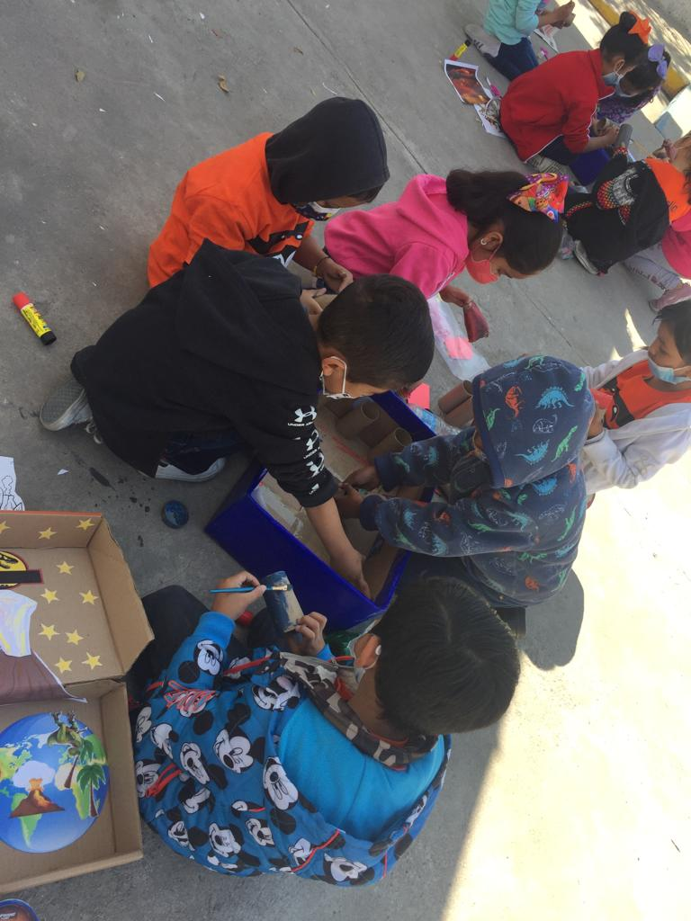

Anexo 2: Relato de cuento.

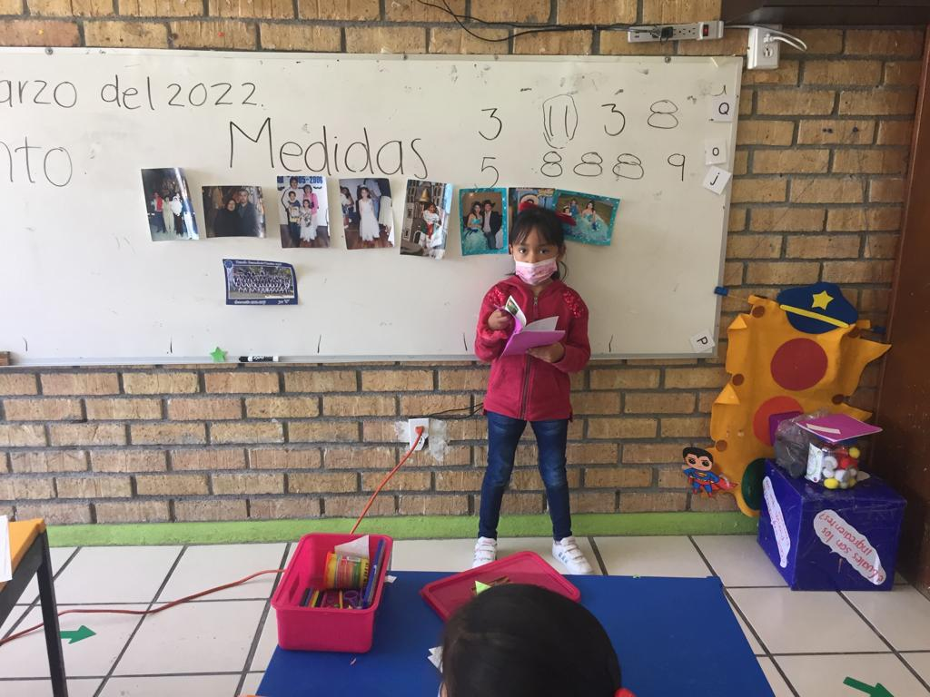

Anexo 3:Cuento de los números.

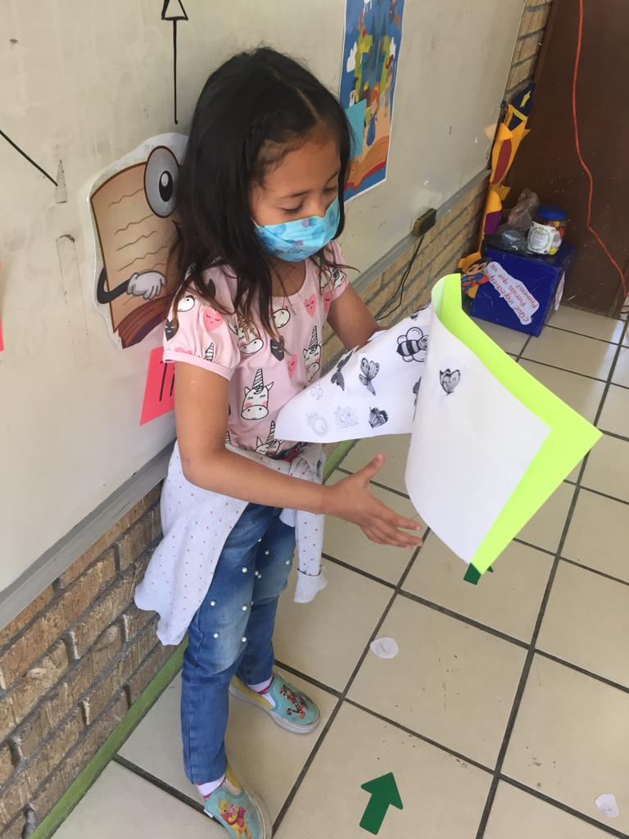

Anexo 4: Relato de cuento en equipo.

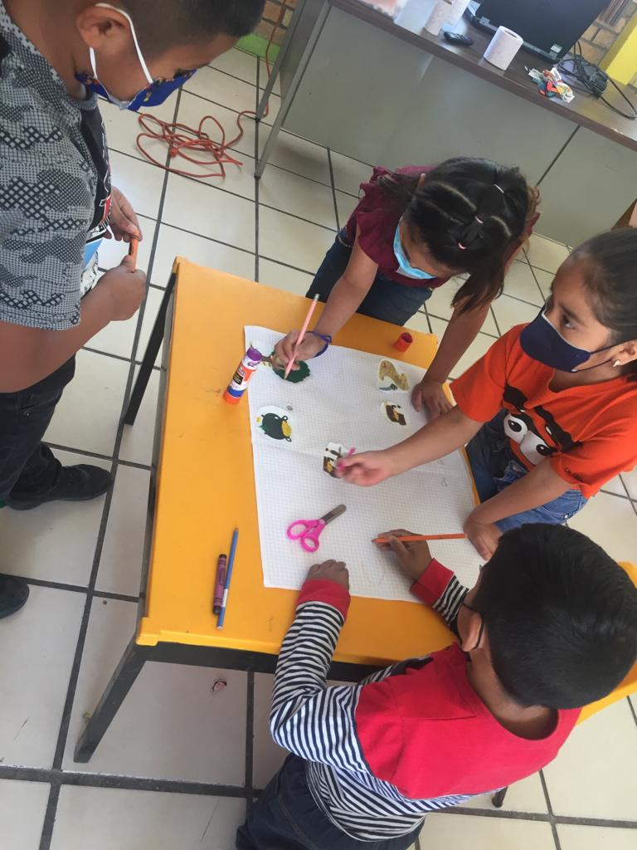

Anexo 5: Cuento de los súper héroes.

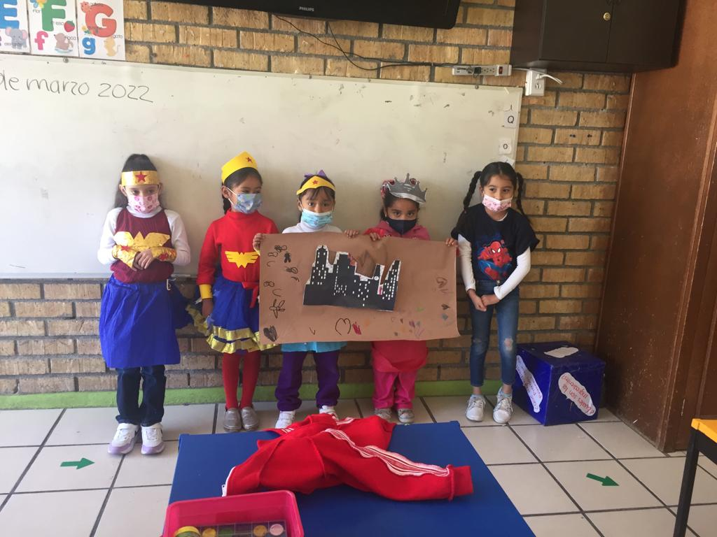

Anexo 6: Cuento con títeres.

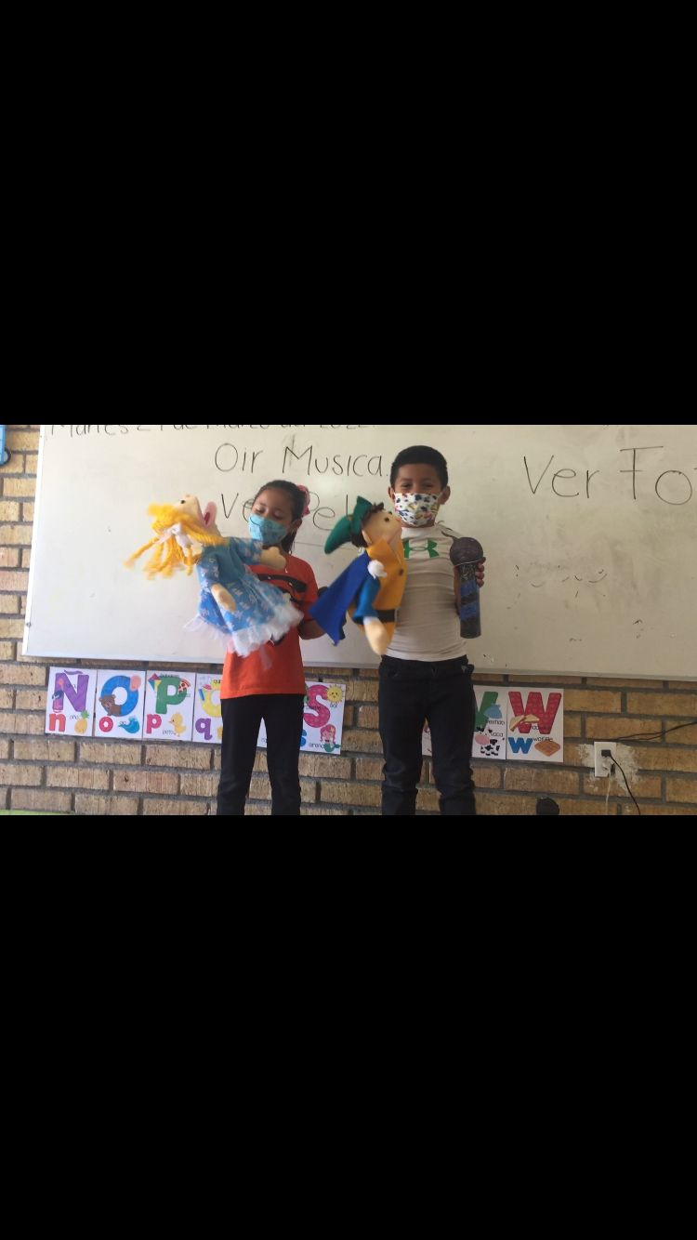

Anexo 7: uso de noticias.

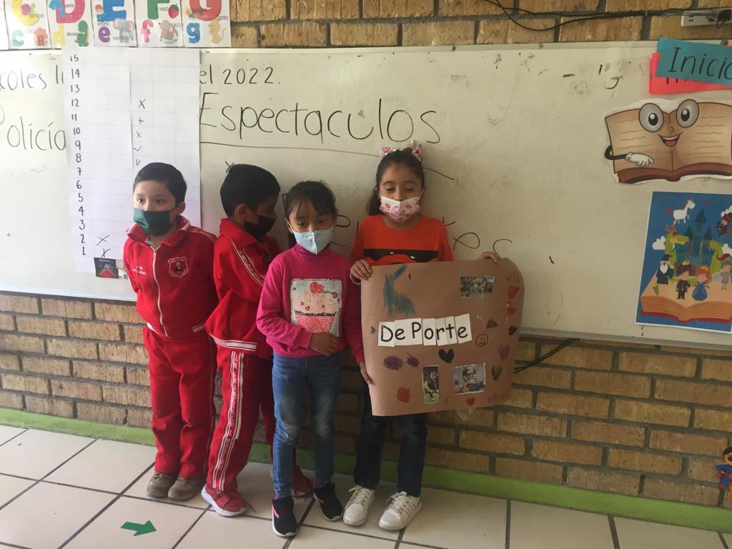

Anexo 8: cuento con padre de familia.

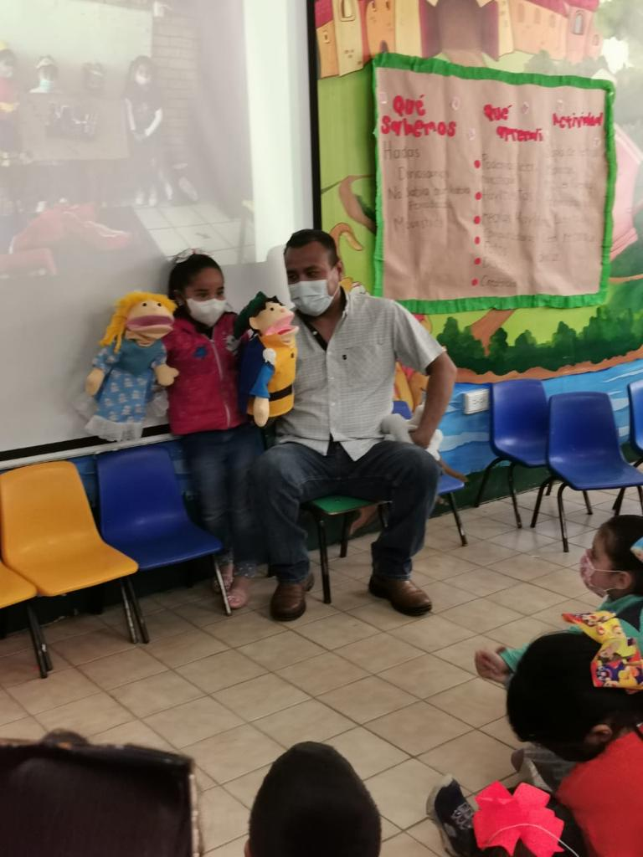

Referencias

CARRIAZO DIAZ, C. PEREZ REYES, M. GAVIRIA BUSTAMANTE.K Planificación educativa como herramienta fundamental para una educación con calidadUtopía y Praxis Latinoamericana, vol. 25, núm. Esp.3, 2020

Universidad del Zulia, VenezuelaDisponible en: <https://www.redalyc.org/articulo.oa?id=27963600007>

Ortiz Granja , D (2015). El constructivismo como teoría y método de enseñanza. Sophia, Colección de Filosofía de la Educación, (19),93-110.[fecha de Consulta 7 de Mayo de 2022]. ISSN: 1390-3861. Disponible en: <https://www.redalyc.org/articulo.oa?id=441846096005>

Fermín Jiménez, Y. (2013). Liderazgo en preescolar. Mexico.Df Disponible en: <http://200.23.113.51/pdf/29755.pdf>

Capdevila Valera, J (2008). El títere como medio pedagógico en el juego de las niñas y niños preescolares de las zonas rurales. EduSol, 8(22),29-32.[fecha de Consulta 7 de Mayo de 2022]. ISSN: . Disponible en: <https://www.redalyc.org/articulo.oa?id=475748661004>

Molina, A. I. P. (2013). El cuento como recurso educativo. Dialnet.

<https://dialnet.unirioja.es/servlet/articulo?codigo=4817922>

Gordo Contreras, A, & Jiménez Ortíz, M.L (2014). El cuento infantil: Facilitador de pensamiento desde una experiencia pedagógica. Praxis & Saber, 5(10),151-170.[fecha de Consulta 7 de Mayo de 2022]. ISSN: 2216-0159. Disponible en: <https://www.redalyc.org/articulo.oa?id=477247214009>

Escobar, N. (2007). La práctica profesional docente desde la perspectiva de los estudiantes practicantes y tutores. San Cristóbal <https://dialnet.unirioja.es/descarga/articulo/2968746.pdf>

*Secretaría de Educación Pública (2017) Aprendizajes Clave para la Educación Integral. Educación Preescolar. Plan y programas de estudio, orientaciones didácticas y sugerencias de evaluación. México. SEP Recuperado dehttp://www.aprendizajesclave.sep.gob.mx/descargables/APRENDIZAJES_CLAVE_PARA_LA_EDUCACION_INTEGRAL.pdf*

Revista digital para profesionales de la enseñanza. (2009). LA IMPORTANCIA DEL CONTEXTO EN EL PROCESO DE ENSEÑANZAAPRENDIZAJE <https://www.feandalucia.ccoo.es/docu/p5sd6448.pdf>